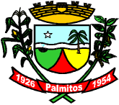
PREFEITURA MUNICIPAL DE PALMITOS
SECRETARIA MUNICIPAL DE EDUCAÇÃO CULTURA E ESPORTES

COMUNICADO

A Secretaria de Educação Cultura e Esportes comunica aos inscritos no processo seletivo nº 01/2022, que acontecerá escolha de vagas para atuar no ano letivo de 2023, no dia 19(quarta-feira)de abril de 2023, no auditório da Educação, conforme cronograma a seguir:
ÁREA DE ATUAÇÃO | HORÁRIO
EDUCAÇÃO INFANTIL (40 hs MAT) | 7h45

CEI O Pequeno Príncipe a partir de 02 de maio

Palmitos, 17 de abril de 2023.

____________________________________________
Loreci Orsolin Pfeifer
Secretária de Educação

